PROPOSTA DE ACOMPANHAMENTO DA APRENDIZAGEM

AVALIAÇÃO

NOME: _______________________________________________________
TURMA: ________________________________ DATA: _________________

1. CAMILA GOSTA DE JOGAR O JOGO “SEMPRE 10”. NESSE JOGO, ELA PRECISA JUNTAR DUAS CARTAS DE MODO QUE A SOMA DOS NÚMEROS SEJA 10.

- LIGUE AS CARTAS DA ESQUERDA COM AS DA DIREITA PARA QUE A SOMA SEJA IGUAL A 10.

4 |  | 7
2 |  | 5
3 |  | 1
5 |  | 6
9 |  | 8

2. GABRIEL E SEUS AMIGOS COLECIONAM GIBIS. GABRIEL TEM 11 GIBIS. LEIA O QUE CADA AMIGO ESTÁ DIZENDO E FAÇA O QUE SE PEDE.

- DESCUBRA A QUANTIDADE DE GIBIS QUE CADA AMIGO TEM.
- REGISTRE SEUS CÁLCULOS NO QUADRO.

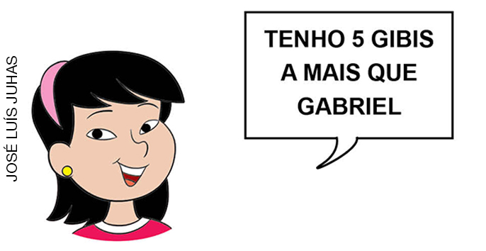  MIRIAM | MIRIAM TEM _______ GIBIS.
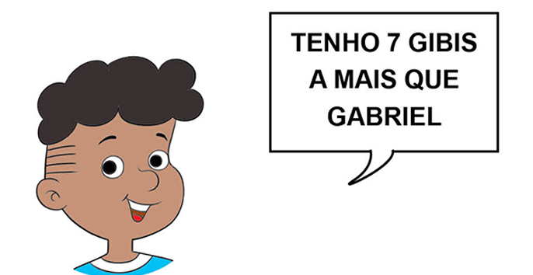  DANIEL | DANIEL TEM _______ GIBIS.
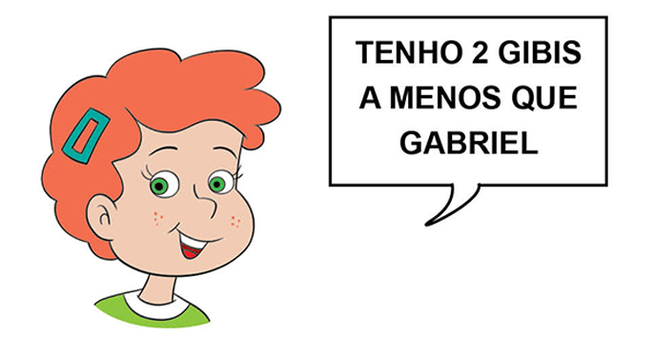  LÚCIA | LÚCIA TEM _______ GIBIS.

3. OBSERVE A QUANTIDADE DE QUADROS COM FOTOS QUE HÁ NA PAREDE DA SALA DA CASA DE ELISA.

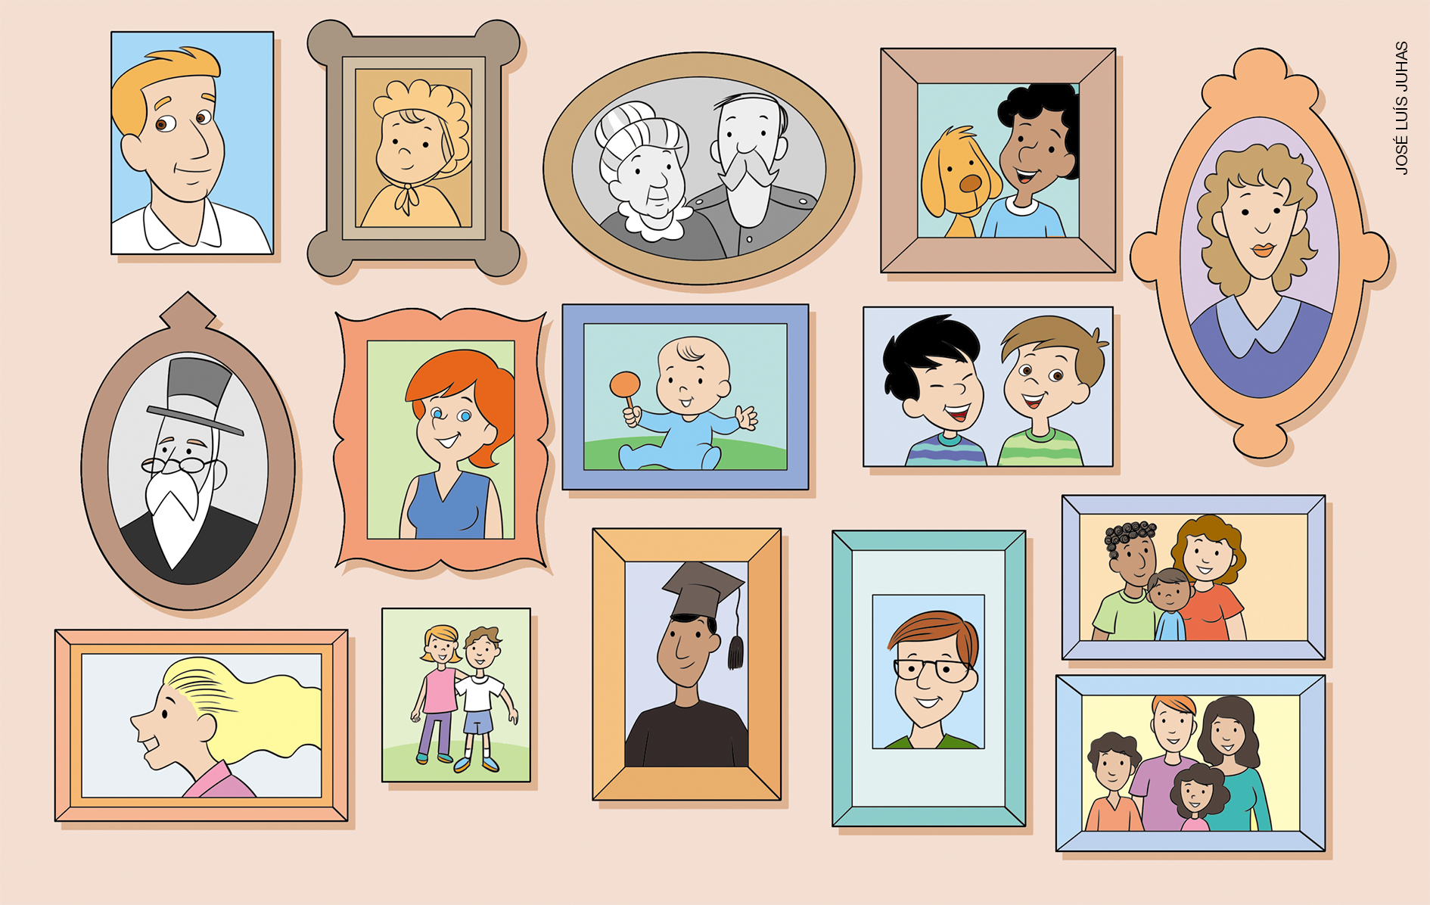

A MÃE DE ELISA IRÁ RETIRAR 3 QUADROS DA PAREDE PARA TROCAR A MOLDURA.
- QUANTOS QUADROS PERMANECERÃO NA PAREDE? _______ QUADROS.
- COMPLETE.
_______ MENOS _______ É IGUAL A _______.

4. OBSERVE O PREÇO DA ENTRADA E DO PACOTE DE PIPOCA EM UM CINEMA DA CIDADE ONDE MARTA MORA.
SESSÃO DE CINEMA
DE SEGUNDA-FEIRA A QUARTA-FEIRA ................... 13 REAIS
DE QUINTA-FEIRA A DOMINGO ............................. 26 REAIS
PACOTE DE PIPOCA ................................................ 8 REAIS
- AGORA VEJA A QUANTIA DE DINHEIRO QUE MARTA E SUAS DUAS AMIGAS TÊM.
DINHEIRO DE  MARTA  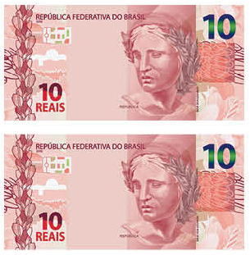 |  | DINHEIRO DE  PAULA  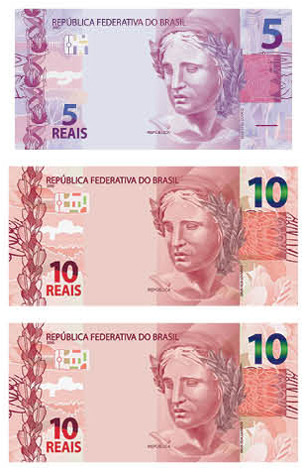 |  | DINHEIRO DE SIMONE

CONSIDERANDO A QUANTIA DE DINHEIRO QUE CADA UMA POSSUI, RESPONDA.
- QUAL DAS TRÊS MENINAS PODE PAGAR PELA ENTRADA NA SESSÃO DE DOMINGO E
AINDA COMPRAR UMA PIPOCA? ____________________________
- QUAL DAS TRÊS MENINAS SÓ PODE PAGAR PELA ENTRADA NA SESSÃO QUE CUSTA 13 REAIS E NÃO PODE COMPRAR A PIPOCA? ____________________________
- QUAL DAS TRÊS MENINAS SÓ PODE PAGAR PELA ENTRADA NA SESSÃO QUE CUSTA 13 REAIS E AINDA COMPRAR A PIPOCA? ____________________________
- SE AS TRÊS AMIGAS JUNTASSEM TODO O DINHEIRO QUE TÊM PARA IR AO CINEMA JUNTAS NA TERÇA-FEIRA E COMPRAR UMA PIPOCA PARA CADA UMA, SOBRARIA OU FALTARIA DINHEIRO? QUANTO? ____________________________
5. MARIANA ESPALHOU OS ADESIVOS DE SUA COLEÇÃO SOBRE A MESA PARA ORGANIZÁ-LOS.

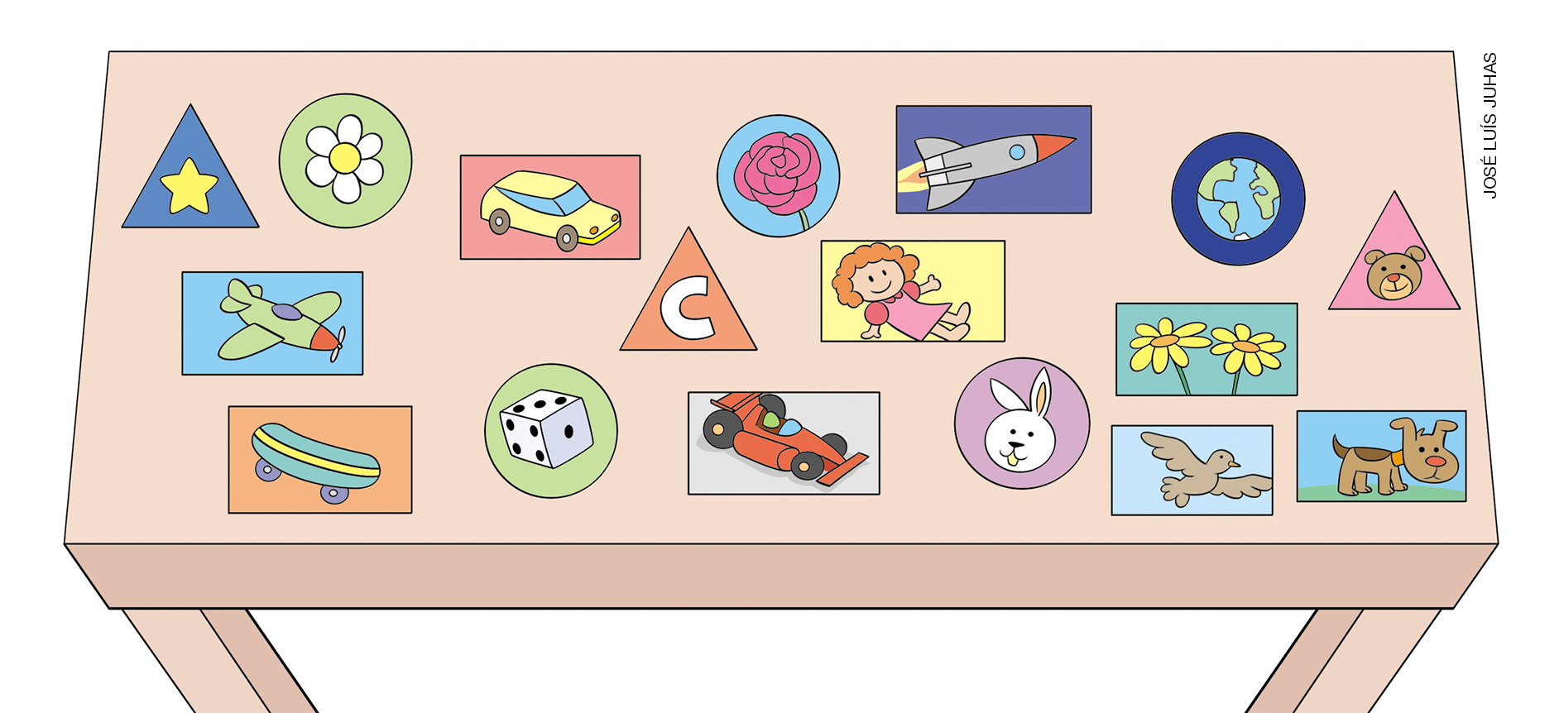

- COMPLETE O QUADRO COM A QUANTIDADE DE ADESIVOS QUE SE PARECEM COM CADA UMA DAS FIGURAS GEOMÉTRICAS PLANAS E DEPOIS RESPONDA.

ERICSSON GUILHERME LUCIANO | FIGURA GEOMÉTRICA PLANA | QUANTIDADE DE ADESIVOS

MARIANA TEM 9 ADESIVOS PARECIDOS COM UM ____________________________.
_______ É O NÚMERO DE ADESIVOS PARECIDOS COM UM TRIÂNGULO.

6. DIANA MONTA COLARES USANDO ENFEITES COM TEMAS DO MAR. VEJA O COLAR QUE ELA ESTÁ MONTANDO.

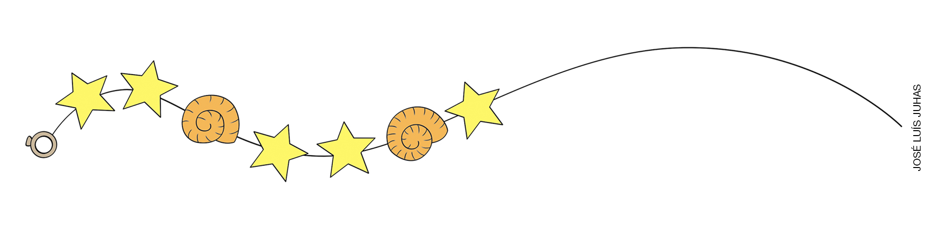

- DESENHE OS PRÓXIMOS 5 ENFEITES DO COLAR QUE DÃO CONTINUIDADE À SEQUÊNCIA INICIAL FEITA NO COLAR.

7. A PROFESSORA COLOCOU EM UM SAQUINHO ESCURO QUANTIDADES IGUAIS DE BOLAS NAS CORES ROXA, AMARELA E VERDE PARA O SORTEIO DA EQUIPE QUE DARIA INÍCIO À GINCANA.

- LIGUE CADA FRASE À PALAVRA QUE A COMPLETA CORRETAMENTE.

AO SORTEAR UMA BOLA, _____________________ QUE ELA SEJA DA COR VERDE. |  | É IMPOSSÍVEL
AO SORTEAR UMA BOLA, _____________________ QUE ELA SEJA DA COR PRETA. |  | É CERTEZA
AO SORTEAR UMA BOLA, _____________________ QUE ELA SERÁ ROXA OU VERDE OU AMARELA. |  | É POSSÍVEL

8. NA IMAGEM, PAI E FILHO POSAM PARA UMA FOTO.

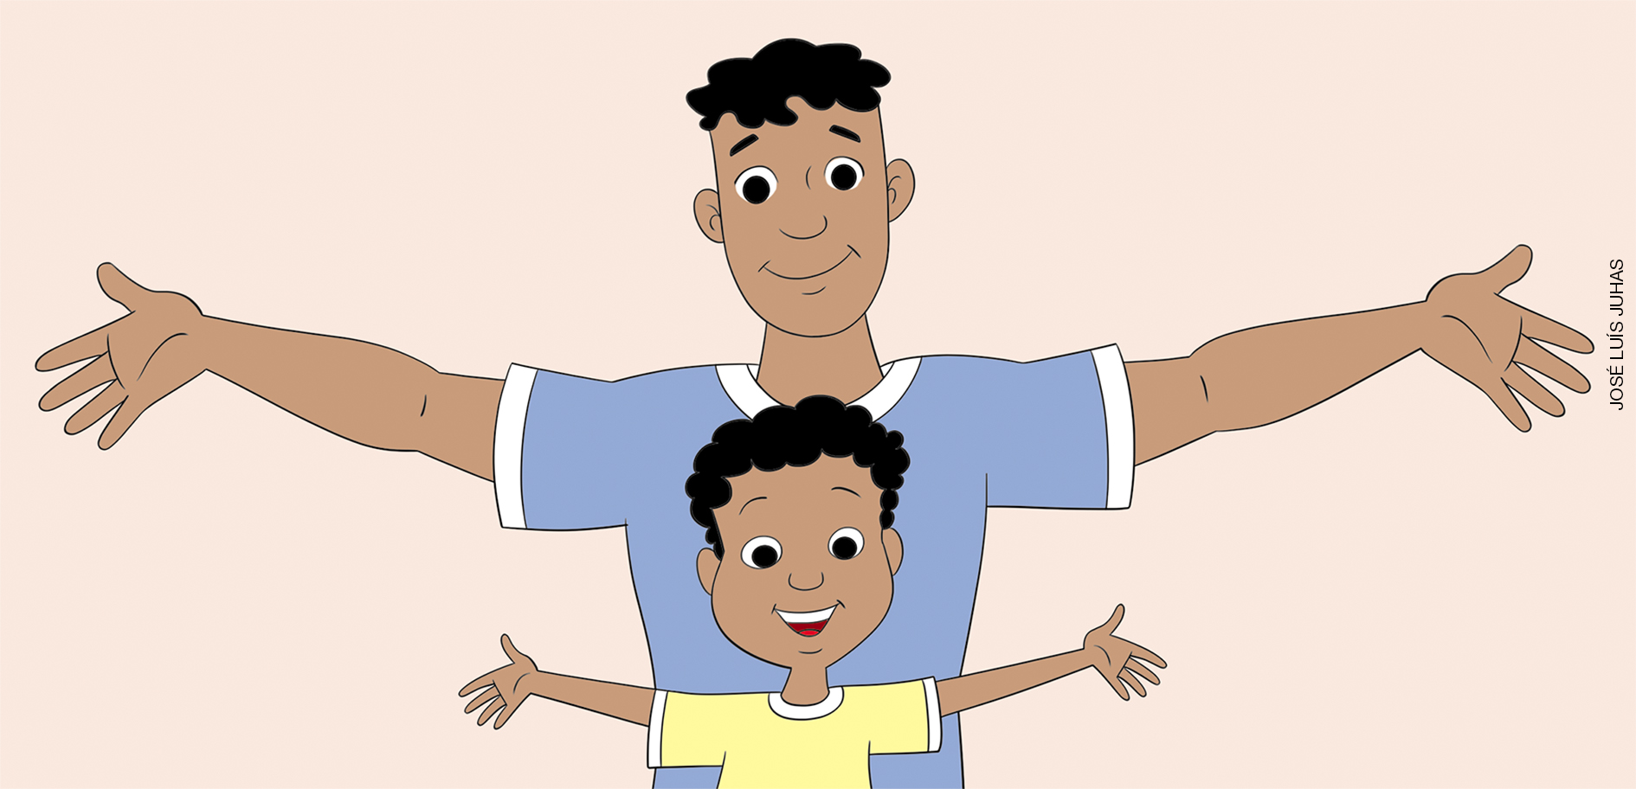

- MARQUE COM UM X A AFIRMATIVA CORRETA, TOMANDO COMO REFERÊNCIA AS DUAS PESSOAS DA IMAGEM NO MOMENTO DA POSE.
( ) O PAI ESTÁ NA FRENTE DO FILHO.
( ) O PAI ESTÁ ATRÁS DO FILHO.
( ) O PAI ESTÁ À DIREITA DO FILHO.

9. OBSERVE A IMAGEM ABAIXO.

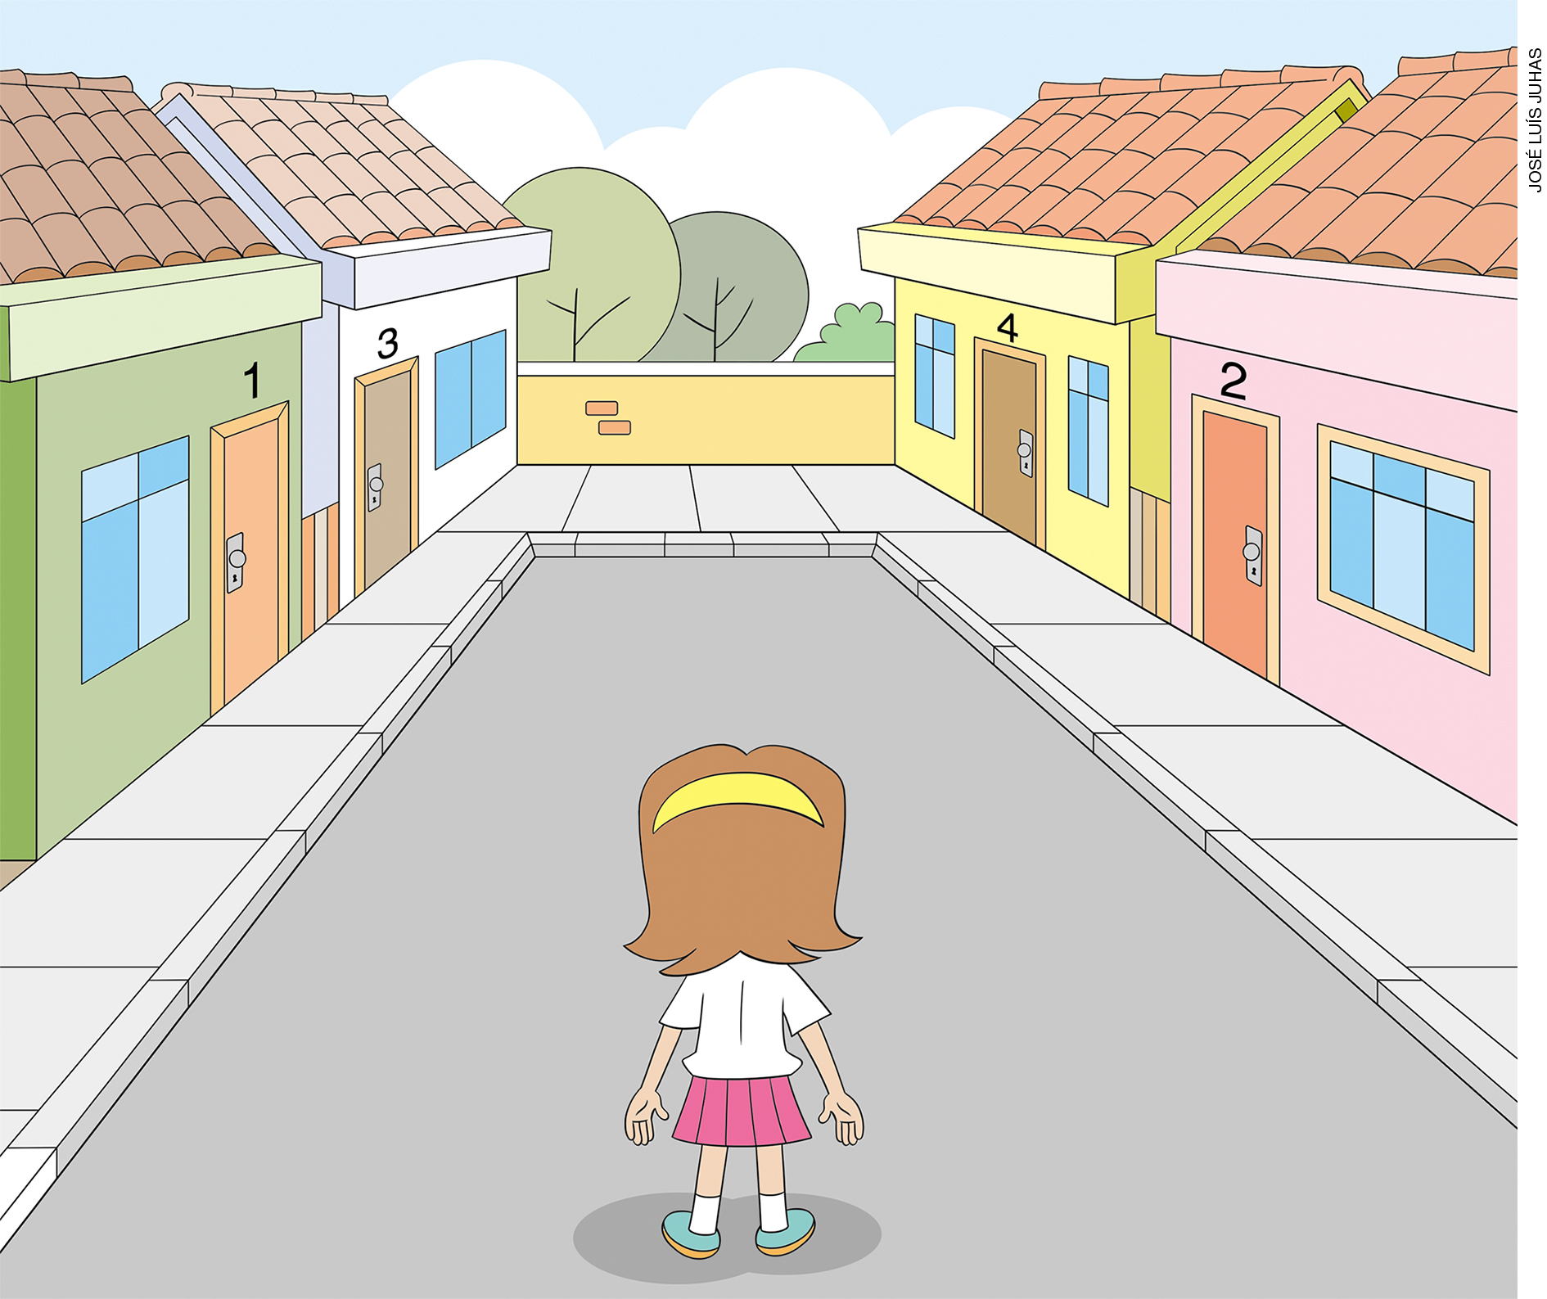

- PARA IR ATÉ A CASA 4, SAMIRA PRECISA SEGUIR EM FRENTE E VIRAR À

____________________________ .
10. EM UMA TURMA DE BERÇÁRIO DA CRECHE EXISTEM 9 VAGAS. FORAM MATRICULADOS 5 BEBÊS NESSA TURMA. QUANTAS VAGAS AINDA RESTAM?
A) 9
B) 5
C) 4
D) 3

11. GUSTAVO ESTÁ COLETANDO TAMPINHAS PARA FAZER ARTESANATO. NA SEMANA PASSADA ELE CONSEGUIU JUNTAR AS TAMPINHAS MOSTRADAS ABAIXO.
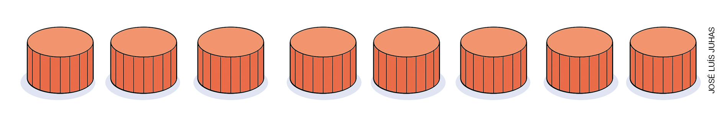
NESSA SEMANA ELE CONSEGUIU ESTAS OUTRAS TAMPINHAS.
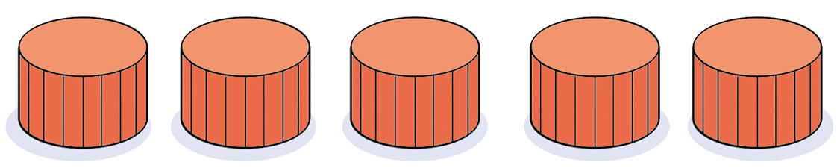
- MARQUE COM UM X O NÚMERO DE TAMPINHAS QUE GUSTAVO CONSEGUIU JUNTAR NESSAS DUAS SEMANAS.
A) 5
B) 8
C) 12
D) 13

12. OBSERVE ABAIXO ALGUMAS PLACAS PRESENTES EM UMA TRILHA.

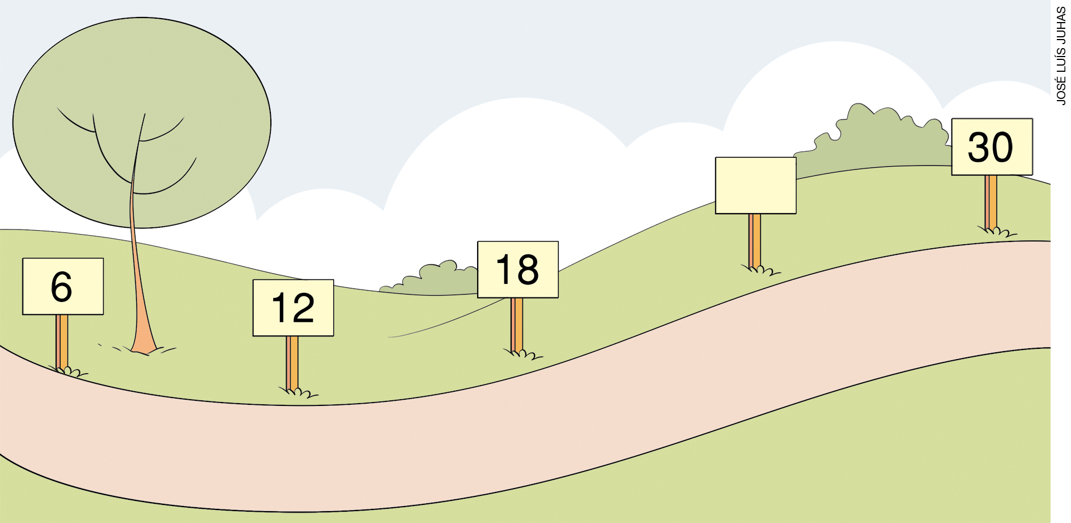

- IDENTIFIQUE A REGULARIDADE PRESENTE NAS PLACAS PARA DESCOBRIR O NÚMERO QUE FALTA NA PLACA VAZIA E MARQUE COM UM X A ALTERNATIVA CORRETA.
A) 19
B) 20
C) 24
D) 29

13. MARQUE COM UM X A FIGURA GEOMÉTRICA NÃO PLANA QUE O OBJETO A SEGUIR LEMBRA.

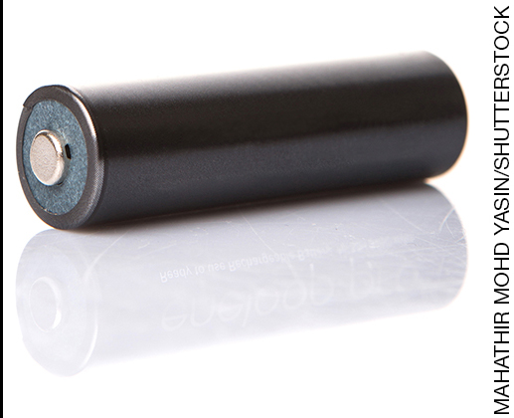

A)

B)

C)

D)

14. VEJA A FIGURA GEOMÉTRICA NÃO PLANA QUE ELIANA DESENHOU.

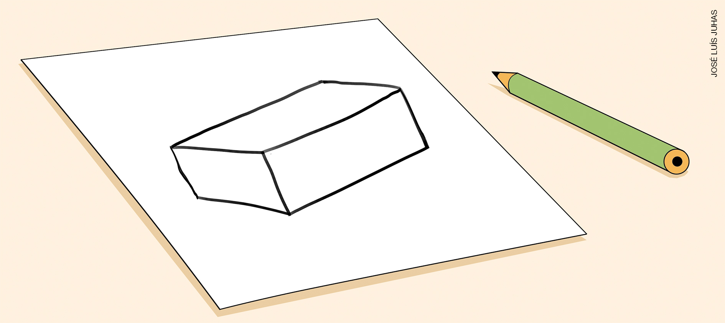

- QUAL É O NOME DA FIGURA GEOMÉTRICA NÃO PLANA QUE ELIANA DESENHOU?
A) ESFERA.
B) CILINDRO.
C) PIRÂMIDE.
D) PARALELEPÍPEDO.

15. LUCIANA TEM 7 BOLINHAS DENTRO DE UM SAQUINHO, CADA UMA DE UMA COR DIFERENTE. AS CORES DAS BOLINHAS SÃO AMARELA, VERMELHA, VERDE, PRETA, BRANCA, AZUL E LARANJA.
SEM OLHAR, LUCIANA VAI TIRAR UMA BOLINHA DO SAQUINHO.

- MARQUE COM UM X A COR DE BOLINHA QUE É IMPOSSÍVEL LUCIANA TIRAR DO SAQUINHO.
A) ROXA.
B) AZUL.
C) VERDE.
D) AMARELO.

